Министерство промышленности и торговли Тверской области
Государственное бюджетное профессиональное
образовательное учреждение
«Тверской промышленно-экономический колледж»
Специальность 09.02.07 Информационные системы и программирование

РУКОВОДСТВО ПОЛЬЗОВАТЕЛЯ
ПО CPSEquipment

Выполнил студент:
Группы 4-09ПС-1
Бармин Артём Валерьевич
Руководитель работы:
Антонов Вячеслав Андреевич
СОДЕРЖАНИЕ
РУКОВОДСВТО CPSEquipment
Основные функции CPSEquipment 3
Пользователь 4
1. Авторизация. 4
2. Главное меню. 5
3. Оборудование. 6
4. Неисправность. 6
5. Просмотр оборудования. 7
Менеджер 8
1. Авторизация. 8
2. Главное меню. 9
3. Оборудование. 10
4. Просмотр оборудования 11
5. Редактирование оборудования. 12
6. Ремонт. 13
7. Ремонт оборудования. 14
8. История ремонтов 15
Администратор 16
1. Авторизация. 16
2. Главное меню. 17
3. Сотрудники 18
4. Конкретный сотрудник. 19

РУКОВОДСВТО CPSEquipment

Основные функции CPSEquipment

1. Авторизация.
Вход по логину/паролю.
Три роли: Пользователь, Менеджер, Администратор.
2. Пользователь.
Просмотр своего оборудования.
Кнопка "Неисправность" для отправки в ремонт.
3. Менеджер.
Полный список оборудования.
Добавление/редактирование оборудования.
Отправка в ремонт.
Просмотр ремонтов и истории.
4. Администратор.
Всё что может менеджер.
Управление сотрудниками (добавление/удаление).
Назначение логинов и паролей.

Пользователь

1. Авторизация.
Нажимаем на поля логин и пароль, заполняем их тестовыми данными.
Логин – user.
Пароль – 123.
После нажимаем на кнопку “Войти”.
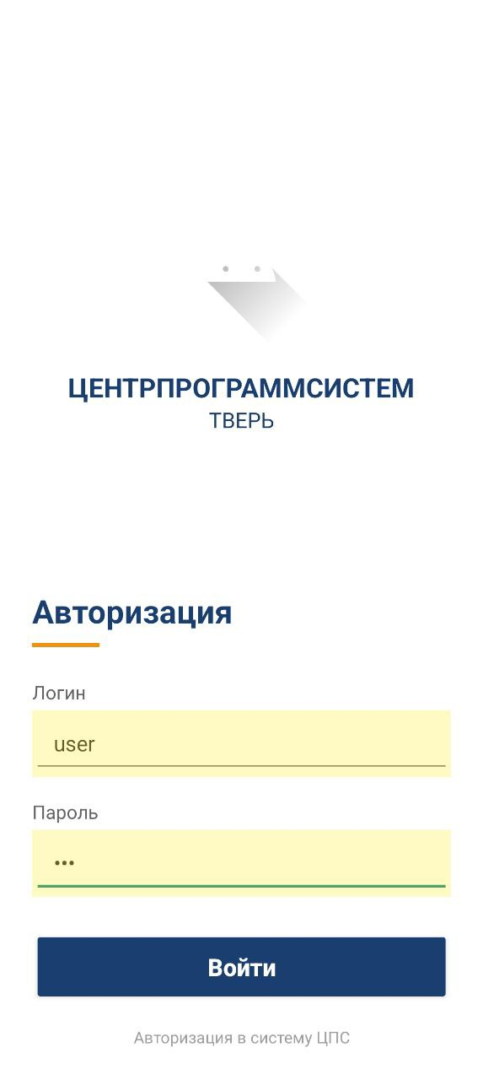
Рисунок 1

2. Главное меню.
Отображение ФИО и уровня доступа.
Кнопка выйти переносит вас обратно на авторизацию.
Нажимаем кнопку “Оборудование”.
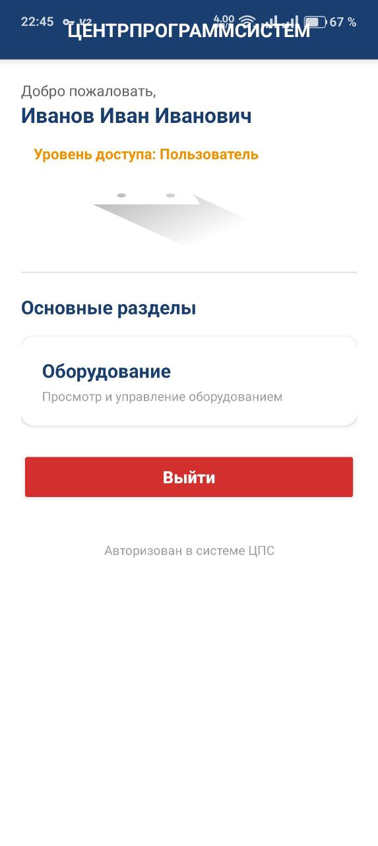
Рисунок 2

3. Оборудование.
Отображение оборудования, которое прикреплено к данному пользователю.
Нажимаем на кнопку “Неисправность”.
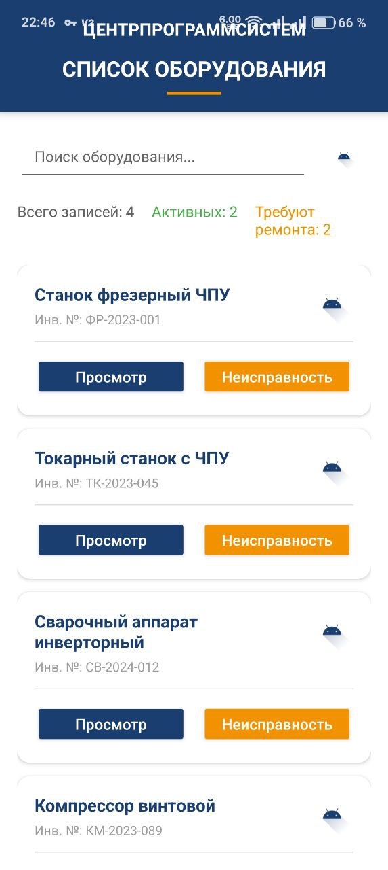
Рисунок 3

4. Неисправность.
Вписываем после чего перестало работать оборудование.
Нажимаем кнопку “Отправить”.
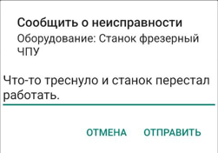
Рисунок 4

5. Просмотр оборудования.
Переходим обратно к Рис.3 и нажимаем на кнопку просмотр.
Тут хранятся данные об оборудовании, которые можно только просмотреть.
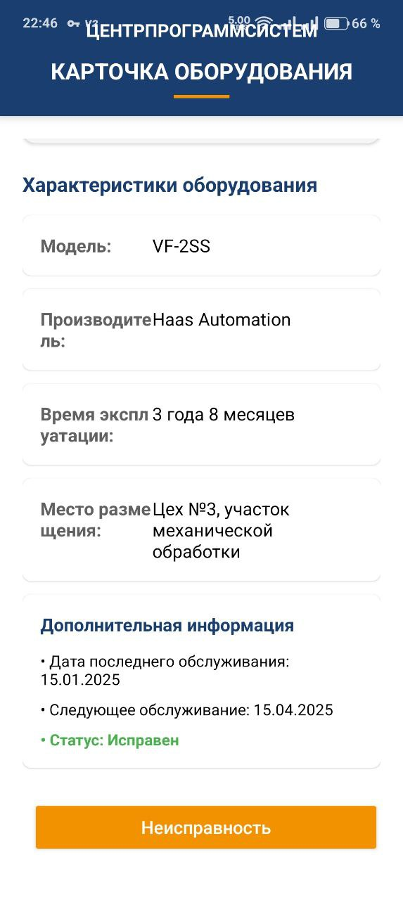
Рисунок 6

Менеджер

1. Авторизация.
Нажимаем на поля логин и пароль, заполняем их тестовыми данными.
Логин – manager.
Пароль – 123.
После нажимаем на кнопку “Войти”.
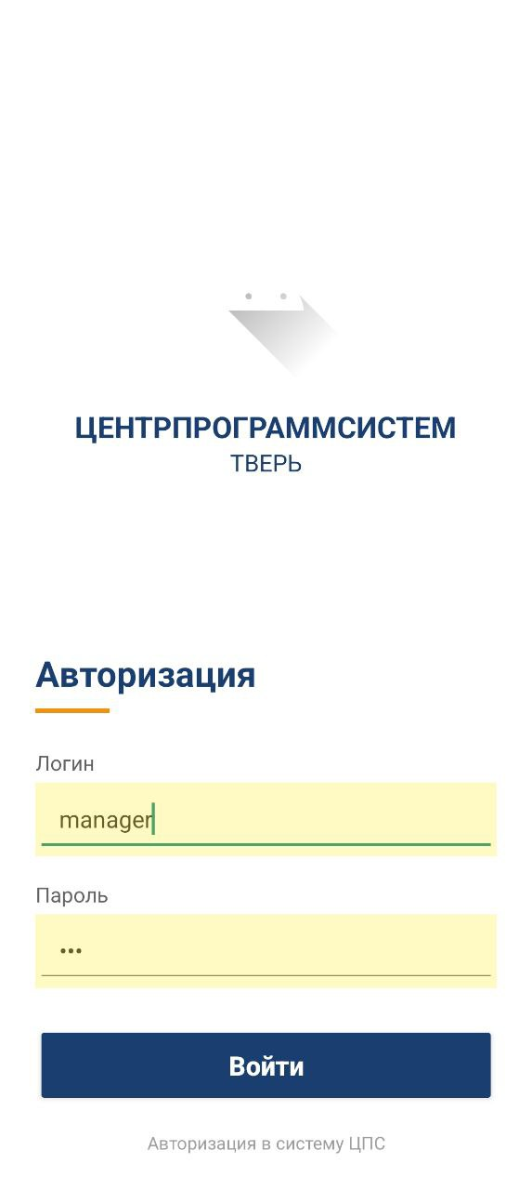
Рисунок 7

2. Главное меню.
Отображение ФИО и уровня доступа.
Кнопка выйти переносит вас обратно на авторизацию.
Нажимаем на кнопку “Оборудование”.
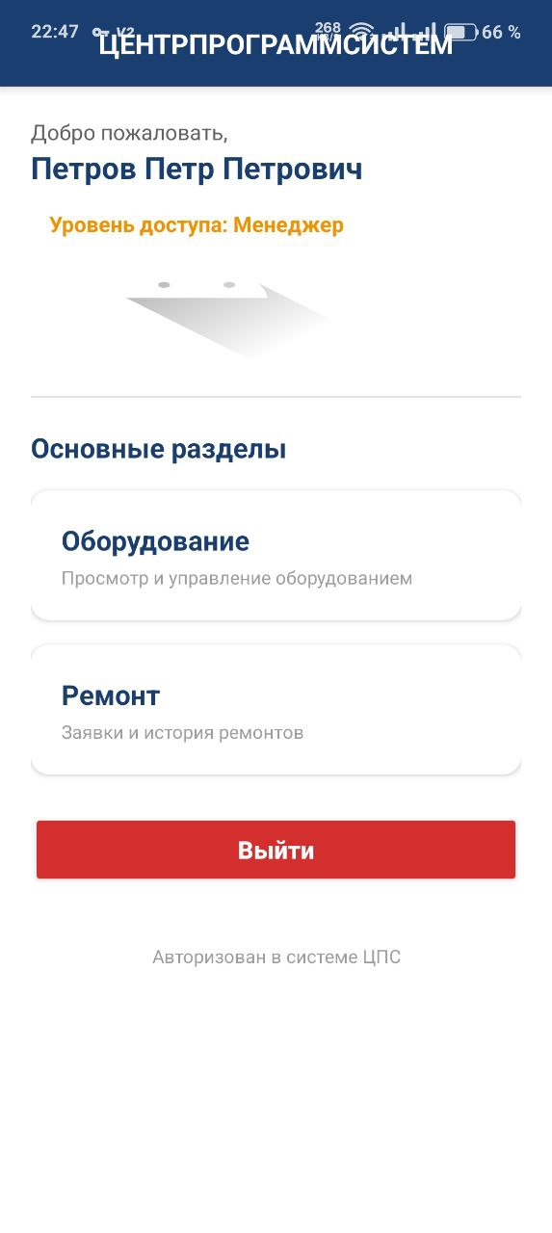
Рисунок 8

3. Оборудование.
Отображение всего существующего оборудования.
Кнопка Неисправность работает точно так же (Рис.4)
Нажимаем на кнопку “Просмотр”.
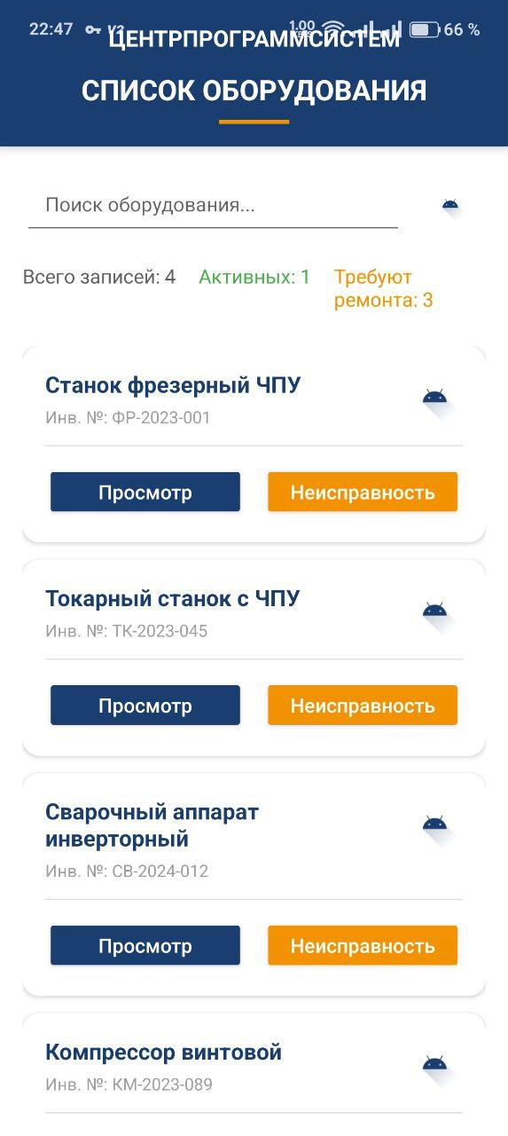
Рисунок 9

4. Просмотр оборудования
Тут просматриваются все характеристики оборудования.
Нажимаем на кнопку “Редактировать”.
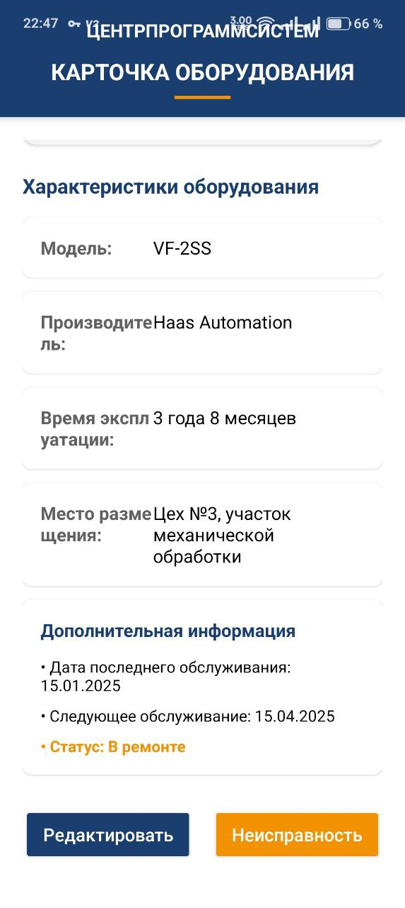
Рисунок 10

5. Редактирование оборудования.
Тут можно поменять данные оборудования.
При нажатии кнопки “Сохранить изменения” нас переносит обратно на Рис.10
При нажатии кнопки “Удалить оборудование” оно полностью удаляется.
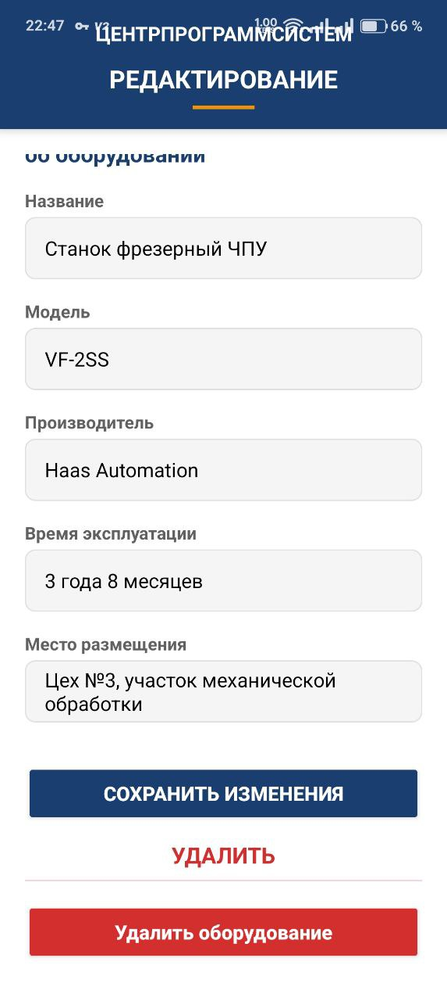
Рисунок 11

6. Ремонт.
Возвращаемся к Рис. и нажимаем на кнопку “Ремонт”.
Тут показывается список оборудований на которое пришло сообщение о неисправности.
Нажимаем на данное оборудование.
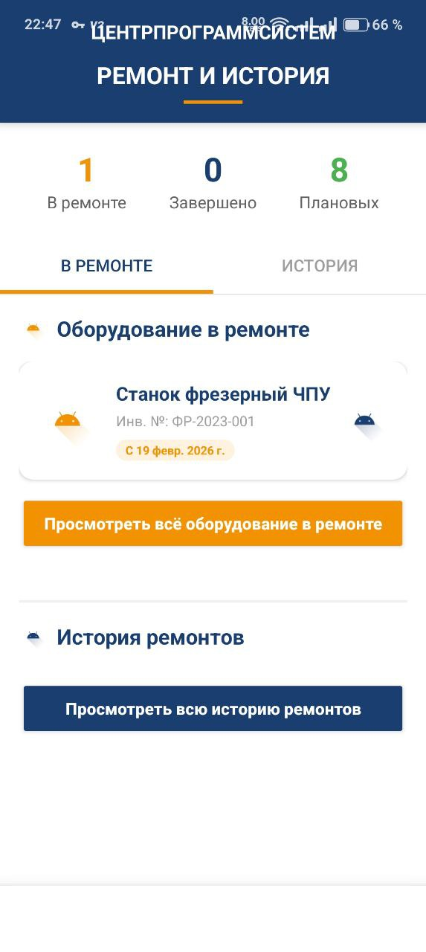
Рисунок 12

7. Ремонт оборудования.
Тут можно просмотреть историю ремонтов данного оборудования, а так же сообщить о готовности.
Нажимаем на кнопку “История ремонта” и ничего не происходит, потому что данное оборудование не ремонтировалось.
Нажимаем на кнопку “Сообщить о готовности”.
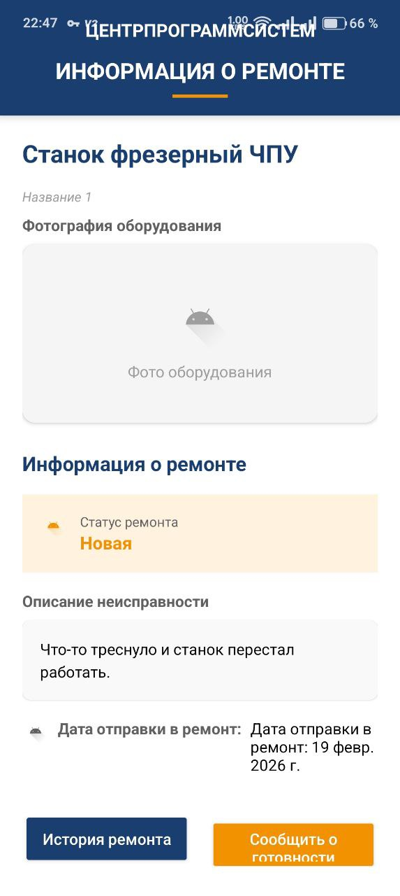
Рисунок 13

8. История ремонтов
Вы попадаете сразу на отчет о ремонте данного оборудования.
Тут можно скачать отчет в PDF формате.
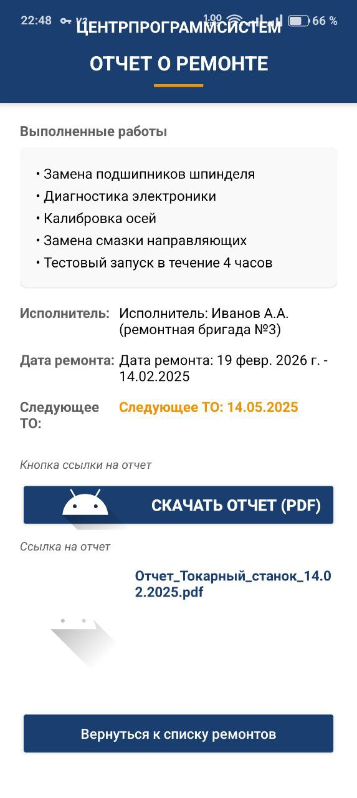
Рисунок 14

Администратор

1. Авторизация.
Нажимаем на поля логин и пароль, заполняем их тестовыми данными.
Логин – admin.
Пароль – 123.
После нажимаем на кнопку “Войти”.
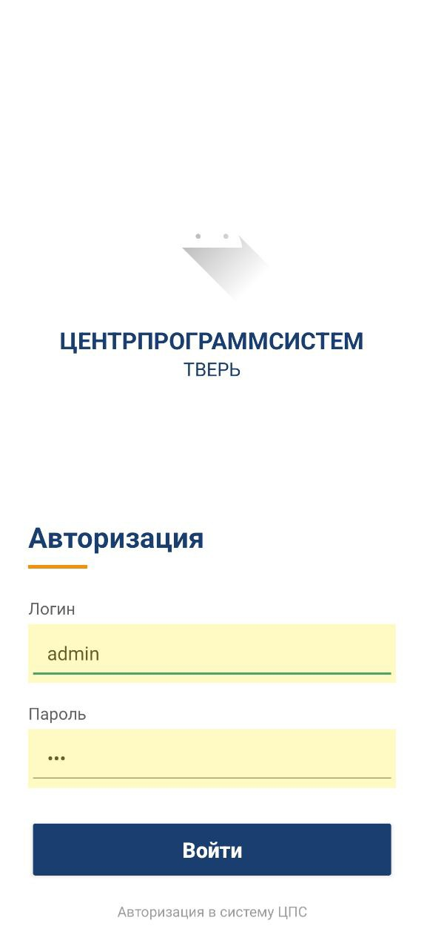
Рисунок 15

2. Главное меню.
Отображение ФИО и уровня доступа.
Кнопка выйти переносит вас обратно на авторизацию.
Нажимая на кнопку “Оборудование” показывается такой же функционал как и у менеджера, такая же ситуация и с кнопкой “Ремонт”.
Нажимаем на кнопку “Сотрудники”.
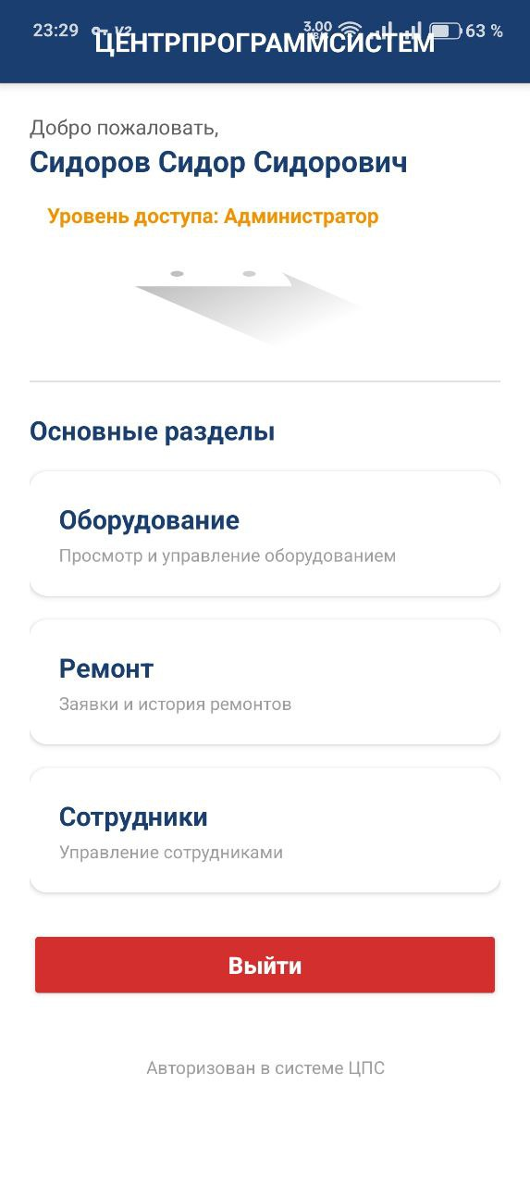
Рисунок 16

3. Сотрудники
Тут показывается список всех сотрудников.
Нажимаем на первого сотрудника.
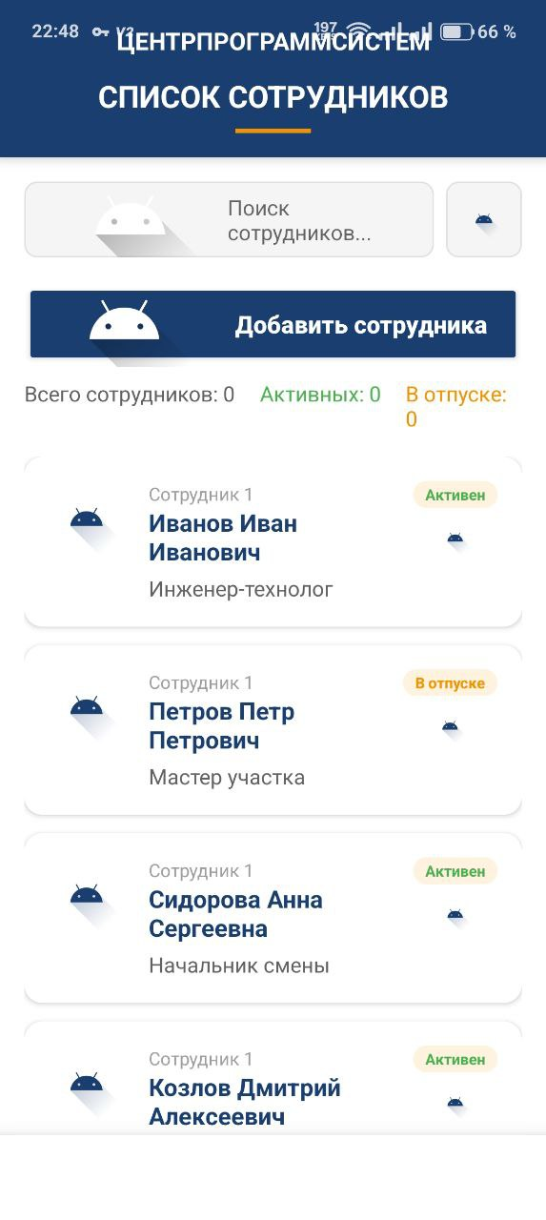
Рисунок 17

4. Конкретный сотрудник.
Тут можно менять данные сотрудника.
Кнопка “Удалить” полностью удаляет сотрудника из системы.
Кнопка “Сохранить” обновляет данные и переносит на Рис.17.
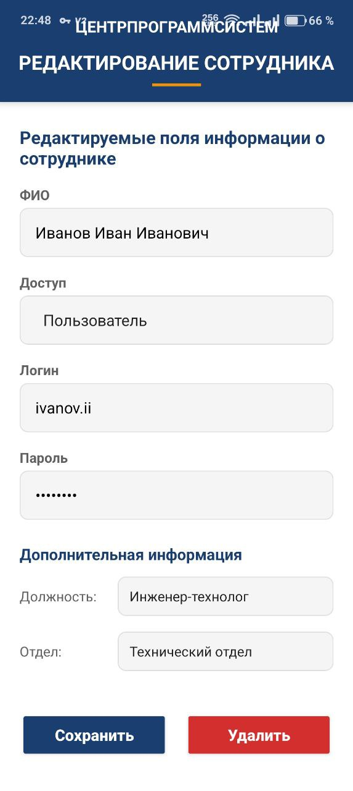
Рисунок 18

